«ВОСПИТЫВАЕМ СЧАСТЛИВЫХ ДЕТЕЙ!»
(рекомендации для родителей)
№1. Может быть, вам покажется странным и неправдоподобным тот факт, что для того, чтобы ребенку просто существовать необходимо не меньше 4 объятий в день, а для хорошего полноценного развития – около 12 . Но это действительно так и есть. Впервые об этом сказал известный хирург в Америке Роберт Мак. Ласка и любовь способствует воспитанию счастливого и доброго ребенка.
№2. Можно ли ругать ребенка? Если у вашего ребенка что-то не получается, то не стоит заострять на этом внимание. Лучше чаще хвалите то, что у него лучше всего удается. Не стоит говорить такие фразы, как «Всегда у тебя вот так плохо получается», «Вечно ты ….». Эти слова действуют как гипноз и вызывают лишь негативные эмоции и закладывают в характер ребенка комплексы.
№3. Как воспитать уверенного ребенка? Воспитывайте свое чадо так, чтобы смелость и решительность убило всю робость. Такой ребенок сможет соперничать в таланте с любым. Не нужно пугать ребенка в детстве всякими страшными историями или создавать страх высоты, воды, пауков и так далее. Все страхи развивают в ребенке неуверенность в действиях — отсюда потом все проблемы в несамостоятельности. Не стоит так же указывать ребенку на недостатки во внешности или характере. Лучше помогайте ему их скорректировать. Соблюдая эти правила воспитания у вас получится воспитать ребенка лидером.

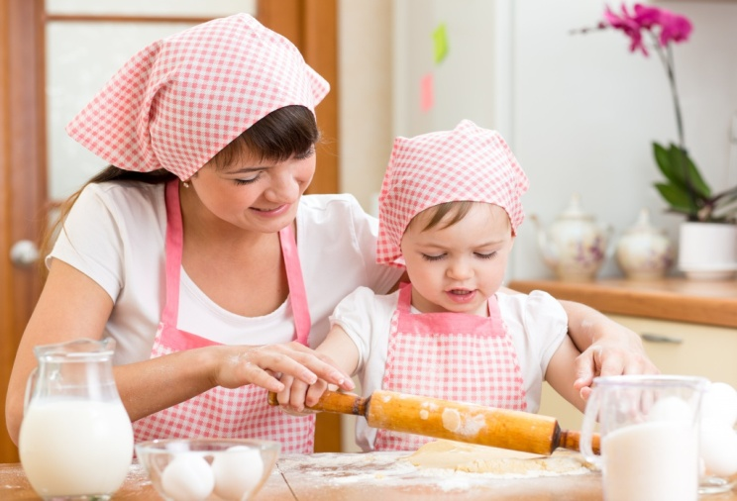
№4. С самого детства следует начинать приучать ребенка к чувству ответственности, поручая ему маленькие дела или заботу о других. Это сыграет очень важную роль в становлении его характера. Похожий пример вы можете найти в сказке Некрасова «Мужичок-с-ноготок», который уже с 6 лет знал, что надо заботиться о своей семье. Когда ребенок будет занят каким-то домашним делом, он быстрее станет самостоятельным и сможет принимать какие-то, хоть и маленькие, но решения, у него не будет времени на капризы и истерики.
№5. Следует отметить, что у каждого человека происходит раскрытие его способностей в разный период времени. Может и 5 лет, и в 15, и в 20…и в 60 лет. Появятся ли эти способности, и когда – это все зависит от семейных отношений.
№6. Одной из самых главных хитростей в воспитании ребенка является то, что никогда не следует учить на прямую, а создавать такие ситуации, чтобы ребенок сам приходил к их решению, проявляя инициативность. Надо только подталкивать его к правильному решению.
№7. Очень важно, чтобы ребенок учился проходить препятствия на своем жизненном пути самостоятельно. Даже умные японцы знали от этого толк: «Если на пути к твоему счастью нет никаких препятствий, создай их сам».
Так вы сможете воспитать смелого ребенка, которые не боится решения проблем. Он сможет вырасти человеком, который менее подвержен стрессам. При воспитании ребенка важно не только быть хорошим педагогом, но и хорошим психологом.
Надеемся, наши рекомендации по воспитанию детей помогут вам понять, как правильно воспитать вашего сына или дочку.
Педагог-психолог МДОУ «Детский сад № 101» Андреева Е.А

